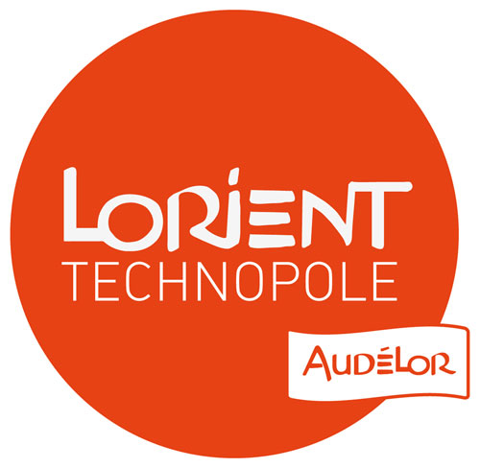

Lorient Technopole fait partie de la Direction Appui aux Entreprises et Innovation ; elle accompagne les porteurs de projets innovants qui souhaitent créer leur entreprise et faire aboutir leur idée.
Elle les accompagne financièrement, administrativement ; elle les met en relation avec d’autres professionnels pour la réalisation technique du projet ; elle peut aussi les aider à protéger leur idée en déposant leur brevet à l’INPI (Institut National de la Propriété Industrielle).
L’équipe est composée d’un directeur, spécialisé en numérique/informatique, de chargé(e)s de missions nautisme, agroalimentaire, matériaux, Marketing Territorial, aide à la création d’entreprise, et d’un directeur d’études dans le domaine portuaire et maritime.
Quelques exemples de porteurs de projets accompagnés par Lorient Technopole :
- SEALOFT : https://sealoft.fr/ - « Le SEALOFT est une maison flottante d’environ 50 M², innovante, car appliquant les technologies du bâtiment au naval, écologique, car utilisant des matériaux bio-sourcés pour une recyclabilité supérieure à 90%. »
- SEAIR : https://seair.fr/fr/ - Bateau qui vole « SEAir s’inscrit par son expertise comme un acteur-clé du nautisme pour faire voler demain les bateaux d'aujourd'hui grâce au foil. Si le concept du foil est reconnu comme centenaire, sa réelle utilisation se démocratise dans la voile ces dernières années. Chez SEAir, par le niveau de maturité de ses innovations, synonyme de forts potentiels, on est convaincu que le foil est la révolution nautique des prochaines années. »
- MAREE : http://www.maree.fr/ - « Experte en acoustique sous-marine, l’entreprise MAREE (Méthodes Acoustiques de REconnaissance de l’Environnement) apporte son savoir-faire dans différents secteurs d’applications pour caractériser l’environnement marin et mesurer les impacts de l’activité humaine. Ce type de compétence est maintenant mis en application pour mesurer l’impact environnemental de travaux en milieu maritime comme la Nouvelle Route du Littoral à la Réunion ».

